Лабораторная работа №9

Текстовой редактор emacs

Чемоданова Ангелина Александровна

Содержание

# 1 Цель работы

Познакомиться с операционной системой Linux. Получить практические навыки работы с редактором Emacs.

# 2 Задание

1. Открыть emacs.
2. Создать файл lab07.sh с помощью комбинации Ctrl-x Ctrl-f (C-x C-f).
3. Набрать текст.
4. Сохранить файл с помощью комбинации Ctrl-x Ctrl-s (C-x C-s).
5. Проделать с текстом стандартные процедуры редактирования, каждое действие должно осуществляться комбинацией клавиш. 5.1. Вырезать одной командой целую строку (С-k). 5.2. Вставить эту строку в конец файла (C-y). 5.3. Выделить область текста (C-space). 5.4. Скопировать область в буфер обмена (M-w). 5.5. Вставить область в конец файла. 5.6. Вновь выделить эту область и на этот раз вырезать её (C-w). 5.7. Отмените последнее действие (C-/).
6. Научитесь использовать команды по перемещению курсора. 6.1. Переместите курсор в начало строки (C-a). 6.2. Переместите курсор в конец строки (C-e). 6.3. Переместите курсор в начало буфера (M-<). 6.4. Переместите курсор в конец буфера (M->).
7. Управление буферами. 7.1. Вывести список активных буферов на экран (C-x C-b). 7.2. Переместитесь во вновь открытое окно (C-x) o со списком открытых буферов и переключитесь на другой буфер. 7.3. Закройте это окно (C-x 0). 7.4. Теперь вновь переключайтесь между буферами, но уже без вывода их списка на экран (C-x b).
8. Управление окнами. 8.1. Поделите фрейм на 4 части: разделите фрейм на два окна по вертикали (C-x 3), а затем каждое из этих окон на две части по горизонтали (C-x 2) 8.2. В каждом из четырёх созданных окон откройте новый буфер (файл) и введите несколько строк текста.
9. Режим поиска 9.1. Переключитесь в режим поиска (C-s) и найдите несколько слов, присутствующих в тексте. 9.2. Переключайтесь между результатами поиска, нажимая C-s. 9.3. Выйдите из режима поиска, нажав C-g. 9.4. Перейдите в режим поиска и замены (M-%), введите текст, который следует найти и заменить, нажмите Enter , затем введите текст для замены. После того как будут подсвечены результаты поиска, нажмите ! для подтверждения замены. 9.5. Испробуйте другой режим поиска, нажав M-s o. Объясните, чем он отличается от обычного режима?

# 3 Теоретическое введение

Emacs представляет собой мощный экранный редактор текста, написанный на языке высокого уровня Elisp. Для запуска Emacs необходимо в командной строке набрать emacs (или emacs & для работы в фоновом режиме относительно консоли).

# 4 Выполнение лабораторной работы

Откроем emacs. Создадим файл lab07.sh с помощью комбинации Ctrl-x Ctrl-f (C-x C-f). Наберем текст. Сохраним файл с помощью комбинации Ctrl-x Ctrl-s (C-x C-s). (рис. 1).

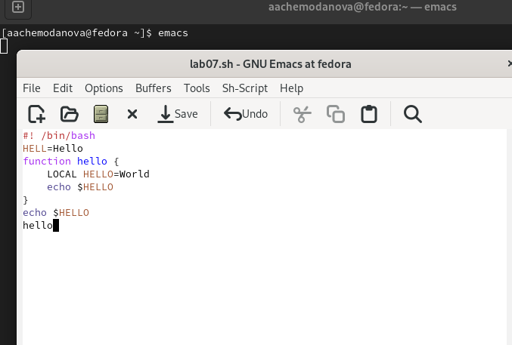

Figure 1: Файл lab07.sh

Проделаем с текстом стандартные процедуры редактирования. Вырежем одной командой целую строку (С-k). (рис. 2).

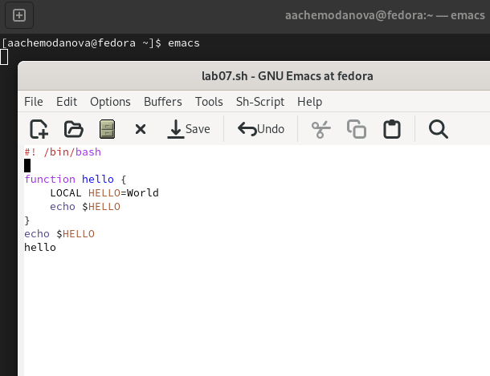

Figure 2: Вырез строки

Вставим эту строку в конец файла (C-y). (рис. 3).

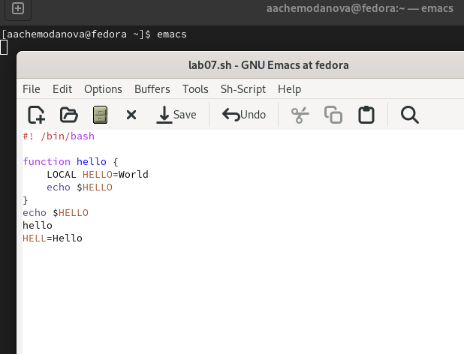

Figure 3: Перемещение строки

Выделим область текста (C-space). (рис. 4).

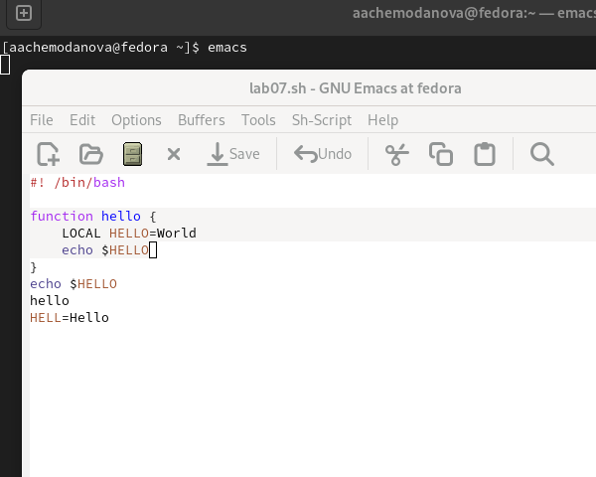

Figure 4: Выделение области текста

Скопируем область в буфер обмена (M-w). Вставим область в конец файла. (рис. 5).

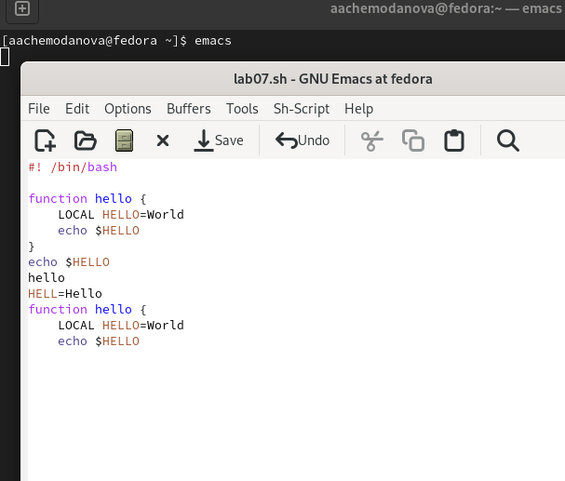

Figure 5: Перемещение выделенной области текста

Вновь выделим эту область и на этот раз вырежем её (C-w). (рис. 6).

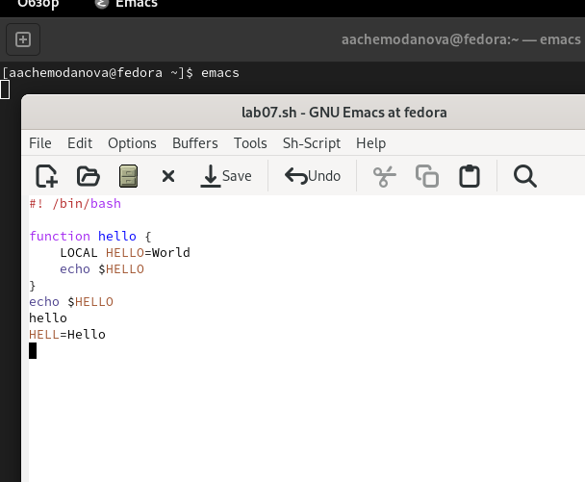

Figure 6: Выделение области текста и ее вырезка

Отменим последнее действие (C-/). (рис. 7).

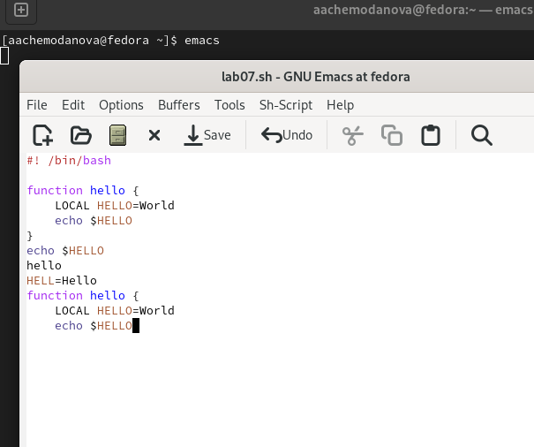

Figure 7: Отмена действия

Научимся использовать команды по перемещению курсора. Переместите курсор в начало строки (C-a). (рис. 8).

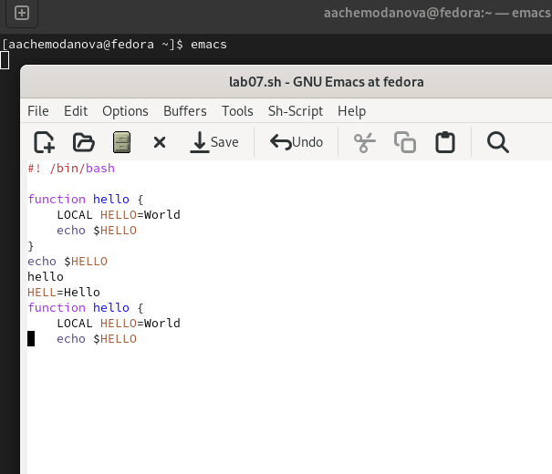

Figure 8: Курсор в начало строки

Переместим курсор в конец строки (C-e). (рис. 9).

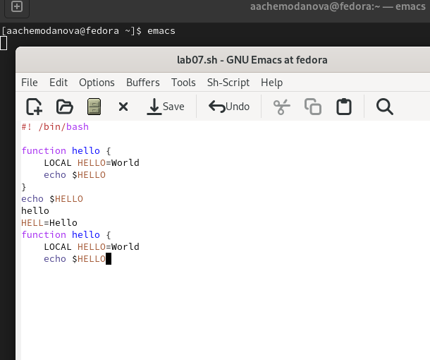

Figure 9: курсор в конец строки

Переместим курсор в начало буфера (M-<). (рис. 10).

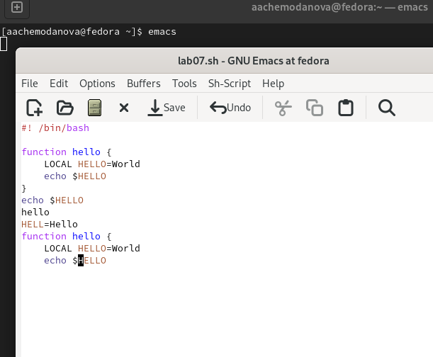

Figure 10: курсор в начало буфера

Переместим курсор в конец буфера (M->). (рис. 11).



Figure 11: курсор в конец буфера

Выведем список активных буферов на экран (C-x C-b). (рис. 12).

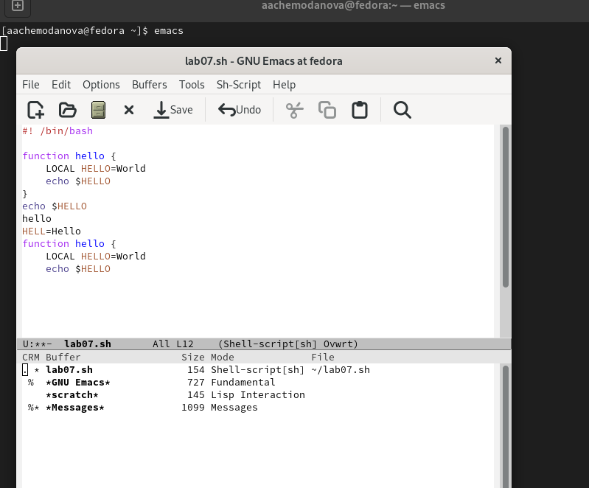

Figure 12: Список активных буферов

Переместимся во вновь открытое окно (C-x) o со списком открытых буферов и переключимся на другой буфер.(рис. 13).

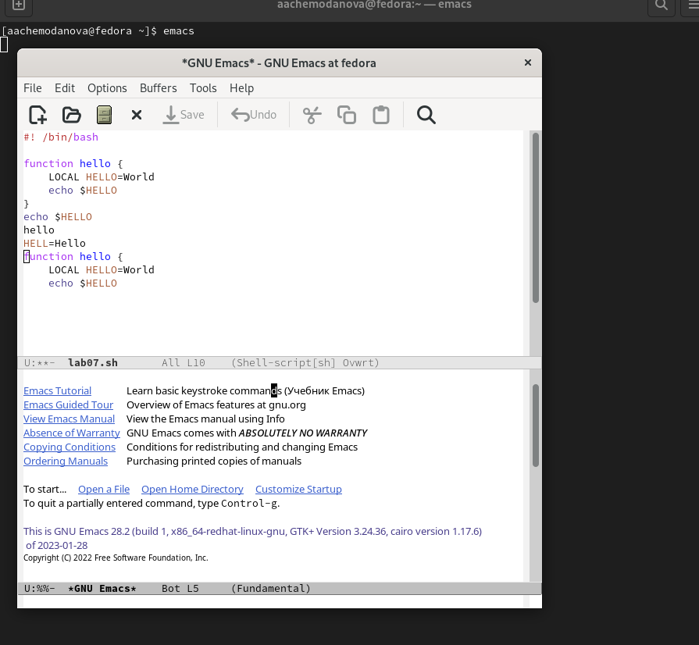

Figure 13: Другой буфер

Закроем это окно (C-x 0). Теперь вновь переключимся между буферами, но уже без вывода их списка на экран (C-x b). (рис. 14).

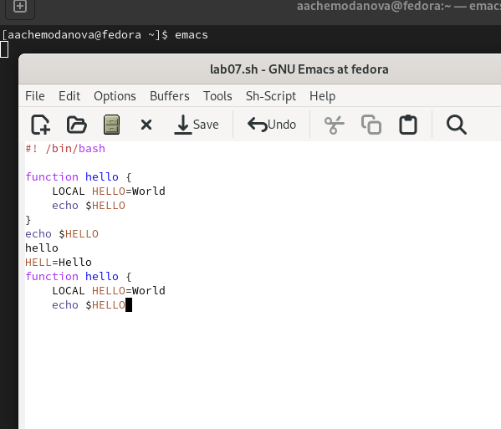

Figure 14: Переключение между буферами

Поделим фрейм на 4 части: разделим фрейм на два окна по вертикали (C-x 3), а затем каждое из этих окон на две части по горизонтали (C-x 2). В каждом из четырёх созданных окон откроем новый буфер (файл) и введем несколько строк текста.(рис. 15).

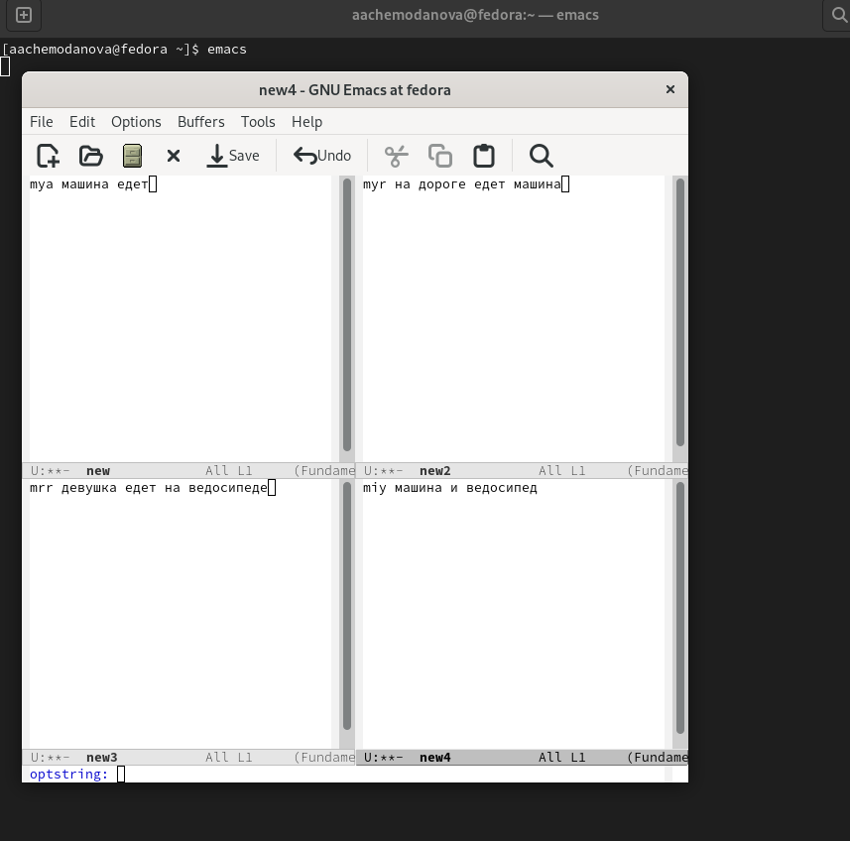

Figure 15: Новые буферы

Переключимся в режим поиска (C-s) и найдем несколько слов, присутствующих в тексте. Переключимся между результатами поиска, нажимая C-s. Выйдем из режима поиска, нажав C-g.(рис. 16).

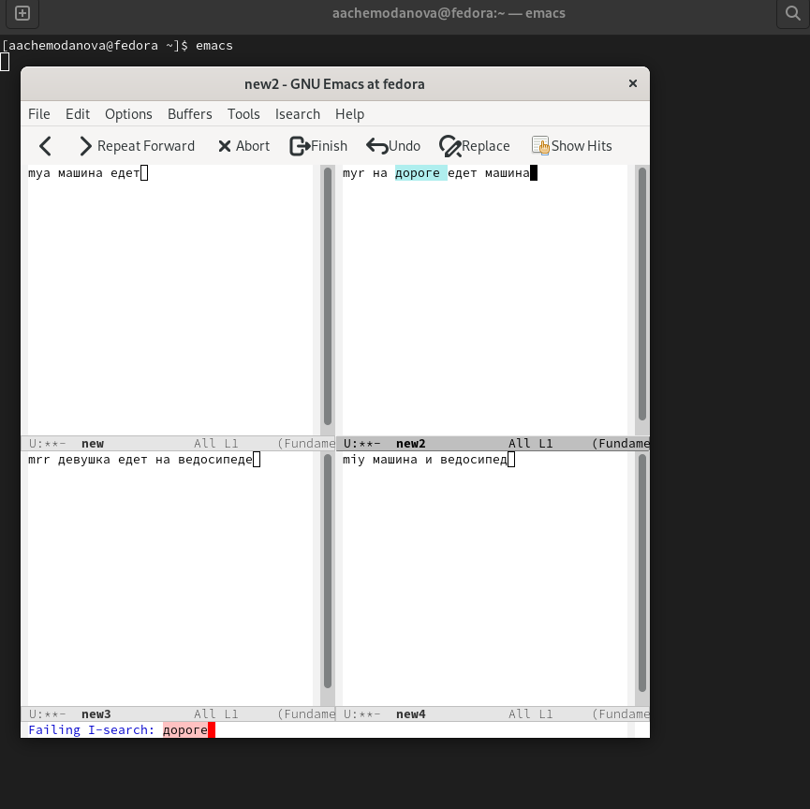

Figure 16: Поиск в новых буферах

Перейдем в режим поиска и замены (M-%), введите текст, который следует найти и заменить, нажмите Enter , затем введем текст для замены. После того как будут подсвечены результаты поиска, нажмите ! для подтверждения замены.(рис. 17).

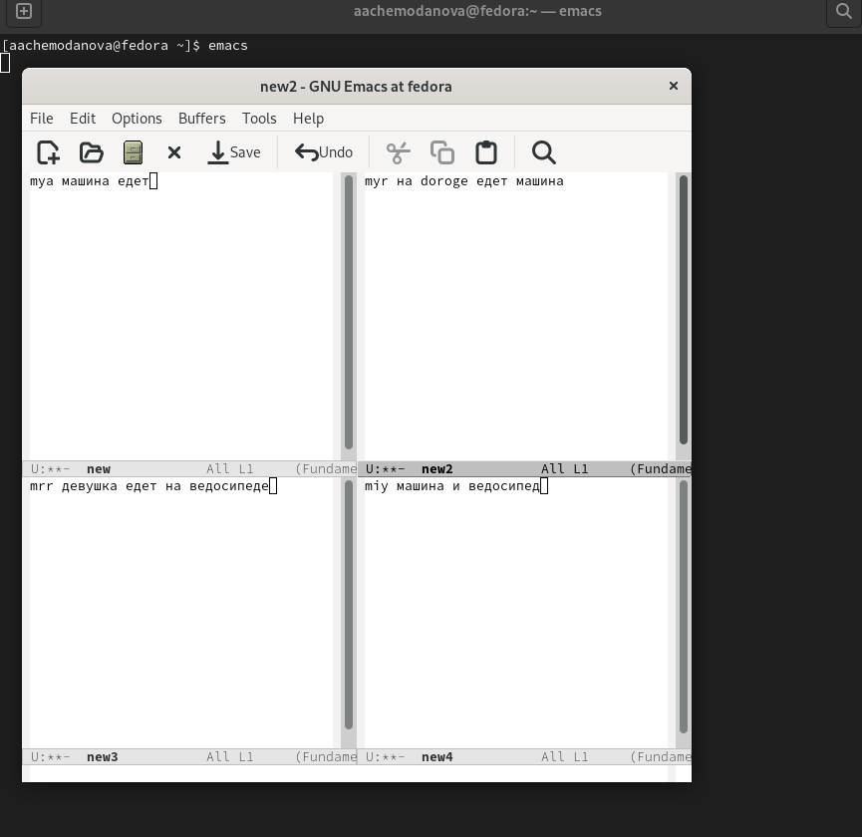

Figure 17: Замена в новых буферах

Испробуем другой режим поиска, нажав M-s o. Он выводит более подробную информацию, в соседнем буфере он пишет строчку и буфер расположения. (рис. 18).

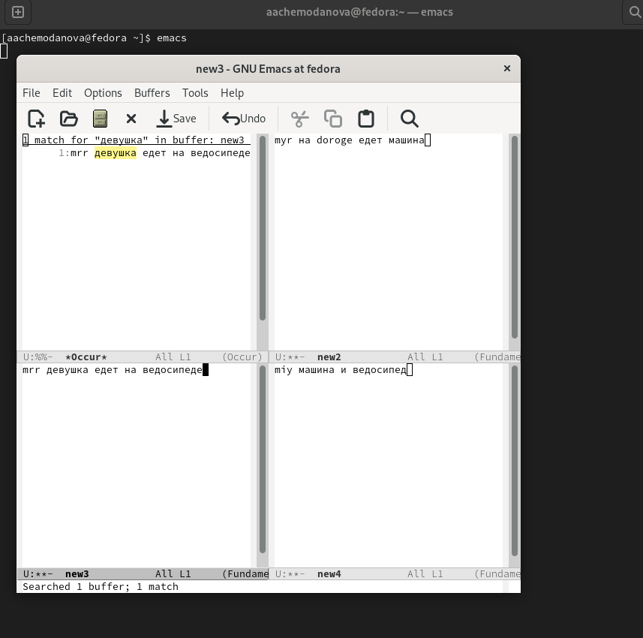

Figure 18: Другой способ поиска в новых буферах

# 5 Выводы

Мы познакомиться с операционной системой Linux. Получили практические навыки работы с редактором Emacs.

# 6 Контрольные вопросы

1. Кратко охарактеризуйте редактор emacs.

Emacs представляет собой мощный экранный редактор текста, написанный на языке высокого уровня Elisp.

1. Какие особенности данного редактора могут сделать его сложным для освоения новичком?

Для работы с emacs требуется знать много о его функциях и о том, какими комбинациями клавиш они могут быть вызваны. Этих функций, как и комбинаций соответсвенно, достаточно много. Также сложность могут вызвать несовместимость кнопок вашего ПК и кнопок, заложенных в функциях редактора.

1. Своими словами опишите, что такое буфер и окно в терминологии emacs’а.

Буфер - это область, где пользователь набирает текст или как-то с ней работает, а окно - это область фрейма, в которой отображается этот буфер, либо же объединение буферов.

1. Можно ли открыть больше 10 буферов в одном окне?

Да, можно.

1. Какие буферы создаются по умолчанию при запуске emacs?

’* GNU Emacs *,*  Message , scratch *’

1. Какие клавиши вы нажмёте, чтобы ввести следующую комбинацию C-c | и C-c C-|?

Ctrl+c Shift+ и Ctrl+c Ctrl + Shift+

1. Как поделить текущее окно на две части?

По вертикали - Ctrl+x 3, по горизонтали - Ctrl+x 2

1. В каком файле хранятся настройки редактора emacs?

Файл Emacs

1. Какую функцию выполняет клавиша и можно ли её переназначить?

Клавиша Backspace выполняет функцию клавиш Ctrl+k и ее можно переназначить.

1. Какой редактор вам показался удобнее в работе vi или emacs? Поясните почему.

Несмотря на то, что vi проще в использовании, мне больше понравился Emacs благодаря богатому интерфейсу и множеству разнообразных функций. Текст в нем редактируеся лучше и интерeсней.